Gregorio Fernández. Museo nacional de Valladolid
Señora de la soledad

En el silencio de tu cuerpo muerto
y ante los ojos de tu madre doliente,
te pedimos, oh Cristo del museo
y de las calles con procesiones serias,
que no ayudas a comprender el misterio del dolor
y a sentir el deber de la misericordia
cuando la compasión no logre cambiar nuestra vida
superficial, fugaz y ligera.

Sabemos que escuchas misterioso
detrás de tu faz yerta,
de tus manos frías y de tu rostro hundido.
Sabemos que nos amas,
pues la vida diste por nuestra salvación eterna

Y tú, Madre santa, Virgen pura, que escuchas nuestro desgarro y miedo,
haznos entrar en el secreto de tu fortaleza recia
mientras abrazas el cadáver santo
que un día pronto volverá a la vida.
Poema de Miguel de Unamuno
a Cristo muerto

¿En qué piensas Tú, muerto, Cristo mío?
¿Por qué ese velo de cerrada noche
de tu abundosa cabellera negra
de nazareno cae sobre tu frente?
Miras dentro de Ti, donde está el reino
de Dios; dentro de Ti, donde alborea
el sol eterno de las almas vivas.
Blanco tu cuerpo está como el espejo
del padre de la luz, del sol vivífico;
blanco tu cuerpo al modo de la luna
que muerta ronda en torno de su madre
nuestra cansada vagabunda tierra;
blanco tu cuerpo está como la hostia
del cielo de la noche soberana,
de ese cielo tan negro como el velo
de tu abundosa cabellera negra
de nazareno. Que eres, Cristo, el único
hombre que sucumbió de pleno grado,
triunfador de la muerte, que a la vida
por Ti quedó encumbrada. Desde entonces
por Ti nos vivifica esa tu muerte,
por Ti la muerte se ha hecho nuestra madre,
por Ti la muerte es el amparo dulce
que azucara amargores de la vida;
por Ti, el Hombre muerto que no muere
blanco cual luna de la noche. Es sueño,
Cristo, la vida y es la muerte vela.
Mientras la tierra sueña solitaria,
vela la blanca luna; vela el Hombre
desde su cruz, mientras los hombres sueñan;
vela el Hombre sin sangre, el Hombre blanco
como la luna de la noche negra;
vela el Hombre que dió toda su sangre
por que las gentes sepan que son hombres.
Tú salvaste a la muerte. Abres tus brazos
a la noche, que es negra y muy hermosa,
porque el sol de la vida la ha mirado
con sus ojos de fuego: que a la noche
morena la hizo el sol y tan hermosa.
Y es hermosa la luna solitaria,
la blanca luna en la estrellada noche
negra cual la abundosa cabellera
negra del nazareno. Blanca luna
como el cuerpo del Hombre en cruz, espejo
del sol de vida, del que nunca muere.
Los rayos, Maestro, de tu suave lumbre
nos guían en la noche de este mundo
ungiéndonos con la esperanza recia
de un día eterno. Noche cariñosa,
¡oh noche, madre de los blandos sueños,
madre de la esperanza, dulce Noche,
noche oscura del alma, eres nodriza
de la esperanza en Cristo salvador!
A L B A
Blanco estás como el cielo en el naciente
blanco está al alba antes que el sol apunte
del limbo de la tierra de la noche:
que albor de aurora diste a nuestra vida
vuelta alborada de la muerte, porche
del día eterno; blanco cual la nube
que en columna guiaba por el yermo
al pueblo del Señor mientras el día
duraba. Cual la nieve de las cumbres
ermitañas, ceñidas por el cielo,
donde el sol reverbera sin estorbo,
de tu cuerpo, que es cumbre de la vida,
resbalan cristalinas aguas puras
espejo claro de la luz celeste,
para regar cavernas soterrañas
de las tinieblas que el abismo ciñe.
Como la cima altísima, de noche,
cual luna, anuncia el alba a los que viven
perdidos en barrancos y hoces hondas,
¡así tu cuerpo níveo, que es cima
de humanidad y es manantial de Dios,
en nuestra noche anuncia eterno albor!

O R A C I Ó N F I N A L
Tú que callas, ¡oh Cristo!, para oírnos,
oye de nuestros pechos los sollozos;
acoge nuestras quejas, los gemidos
de este valle de lágrimas. Clamamos
a Ti, Cristo Jesús, desde la sima
de nuestro abismo de miseria humana,
y Tú, de humanidad la blanca cumbre,
danos las aguas de tus nieves. Águila
blanca que abarcas al volar el cielo,
te pedimos tu sangre; a Ti, la viña,
el vino que consuela al embriagarnos;
a Ti, Luna de Dios, la dulce lumbre
que en la noche nos dice que el Sol vive
y nos espera; a Ti, columna fuerte,
sostén en que posar; a Ti, Hostia Santa,
te pedimos el pan de nuestro viaje
por Dios, como limosna; te pedimosa
a Ti, Cordero del Señor que lavas
los pecados del mundo, el vellocino
del oro de tu sangre; te pedimos
a Ti, la rosa del zarzal bravío,
la luz que no se gasta, la que enseña
cómo Dios es quien es; a Ti, que el ánfora
del divino licor, que el néctar pongas
de eternidad en nuestros corazones.
...
¡Tráenos el reino de tu Padre, Cristo,
que es el reino de Dios reino del Hombre!
Danos vida, Jesús, que es llamarada
que calienta y alumbra y que al pábulo
en vasija encerrado se sujeta;
vida que es llama, que en el tiempo vive
y en ondas, como el río, se sucede.
...
Avanzamos, Señor, menesterosos,
las almas en guiñapos harapientos,
cual bálago en las eras remolino
cuando sopla sobre él la ventolera,
apiñados por tromba tempestuosa
de arrecidas negruras; ¡haz que brille
tu blancura, jalbegue de la bóveda
de la infinita casa de tu Padre
-hogar de eternidad-, sobre el sendero
de nuestra marcha y esperanza sólida
sobre nosotros mientras haya Dios!
De pie y con los brazos bien abiertos
y extendida la diestra a no secarse,
haznos cruzar la vida pedregosa
-repecho de Calvario- sostenidos
del deber por los clavos, y muramos
de pie, cual Tú, y abiertos bien de brazos,
y como Tú, subamos a la gloria
de pie, para que Dios de pie nos hable
y con los brazos extendidos. ¡Dame,
Señor, que cuando al fin vaya perdido
a salir de esta noche tenebrosa
en que soñando el corazón se acorcha,
me entre en el claro día que no acaba,
fijos mis ojos de tu blanco cuerpo,
Hijo del Hombre, Humanidad completa,
en la increada luz que nunca muere;
mis ojos fijos en tus ojos, Cristo,
mi mirada anegada en Ti, Señor!

Gregorio Fernández Cristo de la Luz
Capilla universitaria. Sta Cruz. Valladolid

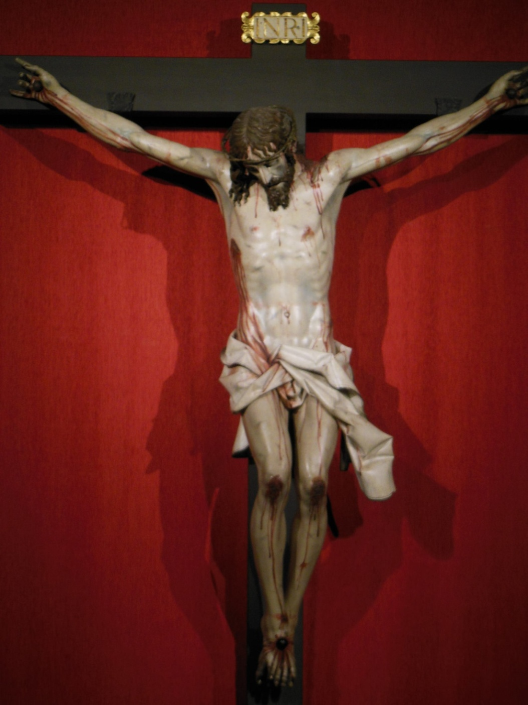

Bendito seas, Señor Jesús,
que impresionas e interpelas con tu imagen dolorosa
y nos haces pensar, también a los universitarios
que sigues vivo y atrayendo todo a ti,
conforme tu lo anunciaste.

Ayuda a los intelectuales
a conocer y aceptar el misterio de tu cruz
y enséñalos a mirar al cielo con esperanza
y a los hombres con espíritu de servicio

Sigue siempre siendo el faro de los intelectuales honestos

Que así sea

PASO PROCESIONAL DEL DESCENDIMIENTO. Gregorio Fernández.
1623-1624
Madera policromada. Iglesia penitencial de la Vera Cruz.

Señor, a la cruz te clavaron los soldados, De la cruz te bajaron los amigos
De hecho te subieron los pecadores. Y te bajaron los arrepentidos, aunque sigue dominando el mundo desde arriba y no desde el sepulcro

Te queremos pedir señor que, aunque nosotros sentimos pena y angustia, al contemplarte en la agonía y luego, ya muerto, en la rigidez de tu cadáver,
te pedimos que seas Tú el que tiene compasión de nosotros, pecadores débiles,
y nos ayudes con tu misericordia a ofrecernos como ayudantes de los amigos
que te descendieron.
Te lo pedimos sabiendo con vergüenza que somos de los pecadores que te subieron

Enséñanos a vivir el misterio de la Redención
Y que seamos consecuentes con nuestros sentimientos de amor:
del amor infinito que Tú no has tenido y nos tienes
y del amor vacilante que en nuestra vida de seres libres manifestamos.
Te tenemos amor, aunque tantas veces nos olvidemos de ello,
Y sabemos que nos tienes amor, seguros de que nunca jamás lo olvidas

